中華民國景觀學會
2016 第十一屆學生景觀設計競圖

公共空間地景藝術之在地實踐
Towards a Contextual approach of Landscape Art
in Public Space

主辦單位
中華民國景觀學會 中原大學景觀學系

2016 第十一屆學生景觀設計競圖

一、緣起
中華民國景觀學會全國學生景觀設計競圖，今年邁入第十一屆。每年論壇均因應當時的環境與時事議題，構思符合當代需求的主題，為全國景觀設計相關學系師生建立一研究交流與展演互動之平台，藉以促進景觀界對當代議題之省思、提升學術專業水平，並激發創新思考的動能。不同於以往景觀競圖主題多著重生態、環境危機，或是環境科技等議題之探討，本屆主題從關切地景中整體性的「關係之美」，以及如何經由藝術性表現而讓地景中的關係之美獲得呈現。永續且優質的環境、宜居並具美感的場域，是所有景觀專業者努力的共同目標。

二、競圖資格
國內外大專院校景觀設計或相關科系與研究所背景的在校學生，皆可以個人或團隊方式(至多以2名為限；每人僅可參賽一件作品)報名參與本項學生競圖活動。

三、競圖截止日期及重要時程
1. 圖說收件截止日期：105年11月11日(五)
2. 資格審核通知日期：105年11月24日(四)
3. 評審結果公告日期：105年11月30日(三)
4. 論壇頒獎典禮日期：105年12月10日(六)

四、競圖主題：「公共空間地景藝術的在地實踐 Towards a Contextual approach of Landscape Art in Public Space」
IFLA 全球組織的第一個目標，就是「使地景的專業、訓練與教育，都能夠結合多元面向的藝術與科學」。最感人的自然地景或人文地景，就是當地景以其豐富的社會性、生態性或機能性，而呈現出某種特殊的藝術性，或是藝術；因此，正視地景的藝術性，是台灣景觀教育與專業實務界不可忽視的一環。地景與藝術的關係需要重新被定義，景觀專業在面對藝術的角度與態度也需要重新檢視，過度窄化或鬆散的定義，都可能讓兩者之間的關係遭到誤解或誤導。好的地景本身就是藝術，不論是公共藝術，是環境藝術，或是地景藝術。

主題以「地景藝術」而非「公共藝術」，是因為在台灣過去20年間，「公共藝術」這個字眼，已經窄化成為公共工程1%的法規要求，龐大的公共藝術設置經費，產出了大量與在地環境與社會不相容的裝置或裝飾性物件；因此，從「地景」出發，正視「公共藝術」真正應該具有的廣義公共性與社會性，亦是值得景觀專業界深思與發聲的一環。

「藝術偉大的目的，是讓人能夠與他們所在的環境和諧，並且能夠使人理解到自我的再生(self-reproduction)與自我的釋放(self-liberation)」(Elsen, 1962)

五、獎勵
為鼓勵優秀學生，本競圖將評選首獎一名、貳獎二名，參獎三名，優選數名，佳作數名，頒予獎金與獎狀。
競圖得獎名單於於105年12月10日(六)「2016景觀論壇」研討會閉幕式中頒獎，並於景觀學會網站及中原大學景觀學系網站上提前公告，於頒獎典禮日，若本人無法出席領獎，則委由他人出席代為領獎即可。所有得獎作品將於論壇會場公開展示，並納入本學會「中華民國景觀學會專刊」之出版內容，屆時請得獎同學配合出版相關作業。

六、報名方式
1. 一律採通訊報名與送件(含報名文件、作品及光碟)。
2. 相關訊息請詳中原大學景觀學系網站(http://www.la.cycu.edu.tw/)。

七、報名文件
請填寫報名表格(附件)如下：
1. 第十一屆全國學生景觀設計競圖報名表。
2. 報名表需附在學證明書或學生證影本(證明有學籍者，需有105學年度註冊章)。
3. 著作權同意書。

八、作品送件形式與內容
1. 設計主題命名。
2. 圖面要求(如下)：
(1)設計說明與理念；
(2)基地環境分析；
(3)規劃設計方案之配置圖
(4)相關之剖立面圖、透視圖等基本設計圖說。
3. 規劃設計應考量可執行性，提供之圖說應以適當比例尺呈現。建議之比例尺：規劃配置圖(1:1000至1:2000)、設計配置圖(1:200至1:500)，其餘相關細部圖說及剖立面(1:20至1:100)。
4. 設計圖版尺寸：單一A0圖版，限定直式，作品請裱版於5mm厚之A0白色珍珠板上，版面配置範例說明(附件)。
5. 設計圖面光碟一份：設計圖版請以PDF檔案格式儲存於光碟(手繪圖稿亦請掃瞄轉存PDF檔)，光碟片請註明設計者與作品名稱，以利上傳景觀學會網站展出與進行作品集成編輯作業。
6. 圖版正反面皆不得有姓名與學校等與作者相關的資料與註記。
7. 語文：中、英文皆可。

九、收件與審核
1. 收件截止時間：105年11月11日(五)止，以郵戳為憑。
2. 收件地點：32023桃園市中壢區中北路200號信樓 中原大學景觀學系
請將報名文件、光碟裝入A4信封，並將參賽文件封面表格(附件)列印填寫後黏貼於外封， 連同作品寄出。
3. 資格與送件規格審核通知：105年11月24日(四)以電子郵件通知初步資格審核結果。逾報名期限、文件不全，與作品規格、競賽資格或其他不符競圖規定者將無法取得參賽資格。參賽作品恕不寄還，擬將作品領回者請於12月10日(六)至12月11日(日)自行領回。

十、評選
1. 設計評選標準：能突顯本次競圖主題，明確探討議題並提出具體方案
(1)提案創意與構想
(2)設計理念和思考
(3)基地環境分析和落實手法
(4)設計溝通表現方式
(5)整體設計呈現效果
2. 評審
由主辦單位遴聘評審團，成員包括中華民國景觀學會代表、環境規劃設計專長學者專家等。
3. 著作權說明
(1)主辦單位擁有獲獎作品之節錄、發表、媒體刊載、展覽、製作相關物品等權利。
(2)所有參賽作品其著作權屬各設計者。
(3)所有參與競圖者應保證競圖作品為原創作品，且為唯一版本，無侵害他人著作權等智慧財產權之一切情事，否則需負全部法律責任，並追究其相關責任。

十一、主辦單位
中華民國景觀學會、中原大學景觀學系

十二、聯絡方式
請洽中原大學景觀學系
連絡電話：03-265-6413
email: cycula2004@gmail.com

附件一 競圖版面說明
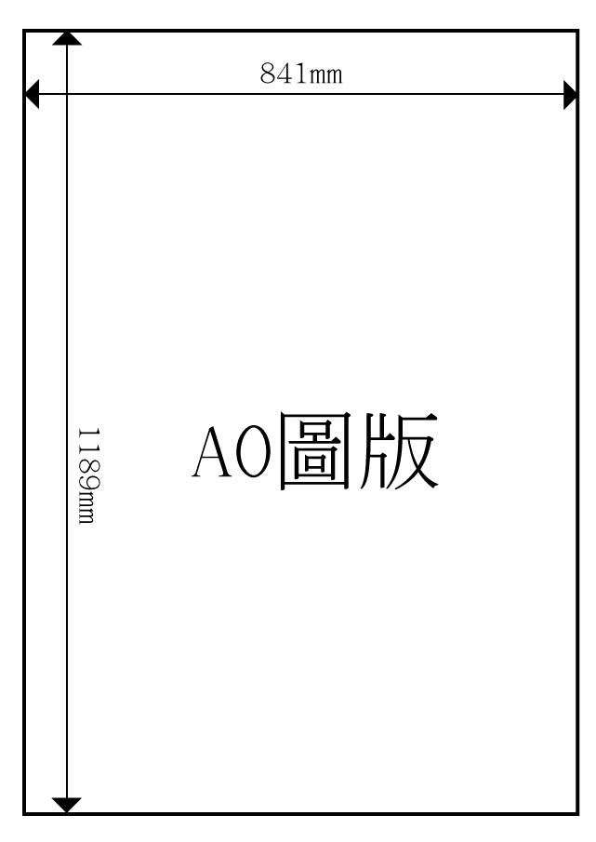

作品請裱版於5mm厚之A0白色珍珠板上 (直式)
附件二 第十一屆全國學生景觀設計競圖報名表
申請日期： 年 月 日
參賽作品主題：
參  賽者資  料 | 主  要  聯  絡  人 | 姓名 |  |  | 性別 |  | (本人照片)
參  賽者資  料 | 主  要  聯  絡  人 | 就讀於學校 |  |  |  |  | (本人照片)
參  賽者資  料 | 主  要  聯  絡  人 | 科系年級 |  |  |  |  | (本人照片)
參  賽者資  料 | 主  要  聯  絡  人 | 出生日期 |  | 年 月 日 |  |  | (本人照片)
參  賽者資  料 | 主  要  聯  絡  人 | 電話 |  |  |  |  | (本人照片)
參  賽者資  料 | 主  要  聯  絡  人 | 通訊地址 |  |  |  |  | (本人照片)
參  賽者資  料 | 主  要  聯  絡  人 | e-mail |  |  |  |  | (本人照片)
參  賽者資  料 | 聯  絡  人 | 姓名 |  |  | 性別 |  | (本人照片)
參  賽者資  料 | 聯  絡  人 | 就讀於學校 |  |  |  |  | (本人照片)
參  賽者資  料 | 聯  絡  人 | 科系年級 |  |  |  |  | (本人照片)
參  賽者資  料 | 聯  絡  人 | 出生日期 |  | 年 月 日 |  |  | (本人照片)
參  賽者資  料 | 聯  絡  人 | 電話 |  |  |  |  | (本人照片)
參  賽者資  料 | 聯  絡  人 | 通訊地址 |  |  |  |  | (本人照片)
參  賽者資  料 | 聯  絡  人 | e-mail |  |  |  |  | (本人照片)
參  賽者資  料 | 所有  參賽  者的  在學  證明  或學  生證  影本 | 正面 |  |  |  | 背面

所有
參賽
者的
在學
證明
或學
生證
影本
 | 作品  是否  自行  領回 | 是  否
檢附資料 | 1. 報名表 份。  2. 在學證明或學生證影 份。  3. 著作授權同意書 份。  4. 圖版 幅。  5. 光碟 份。
審核欄  (由審核單位填寫) |  |  | 收件日期：中華民國 年 月 日。
 |  |  | 作品編號：
 |  |  | 作品主題：
 |  |  | 1. 評審編號：
2. 初步審核：
□資格符合
□資格不符不予受理
□證件不全不予受理
審核日期：中華民國 年 月 日
 |  |  | 3. 其他說明事項：

中華民國景觀學會第十一屆全國學生景觀設計競圖
-著作授權同意書-

作品名稱(授權標的)：
一、作者(授權)同意將該作品授權中華民國景觀學會(被授權人)作下述非營利性質之利用：
1. 以紙本或數位方式出版。
2. 進行數位化典藏、重製、透過網路公開傳輸、公開發表、列印、瀏覽等用。
3. 配合行銷宣傳將作品納入資料庫或其它通路提供服務。
4. 將作品以多種形式出版，以廣為宣傳，拓展雙方之知名度。
二、作者保證該作品為其自行創作，有權為本同意書之各項授權。作者另應保證授權著作未侵害任何第三人之智慧財產權，若因本作品發生權利糾紛，由作者自行負責，悉與本會無關。
三、該作品若為二人之共同著作，由全體作者簽署。若由其中一位作者代表簽署時，代表簽署之作者保證已通知其他共同著作人，並經各共同著作人全體同意授權代為簽署本同意書。

此致
中華民國景觀學會

立同意書人(作者)姓名：
電話號碼：
電子郵件信箱：
通訊地址：

中華民國 年 月 日
附件三 參賽文件封面
參賽作品主題：
參賽者(代表人)姓名：
聯絡電話：
通訊地址：
32023桃園市中壢區中北路200號信樓 中原大學 景觀學系

第十一屆全國學生景觀設計競圖 徵件報名 收

(請將本文件列印後，黏貼於自備之封套上))

